Муниципальное общеобразовательное учреждение
«Средняя общеобразовательная школа
с.Репное Балашовского района
Саратовской области»

Международный интернет-конкурс «Страница семейной славы 2015»

Мне поведал семейный альбом…

Выполнила: Савостьянова Алена,
ученица 9 «б» класса
общеобразовательная организация: муниципальное
общеобразовательное учреждение
«Средняя общеобразовательная школа
с.Репное Балашовского района
Саратовской области»
Руководитель: Савостьянова Галина
Александровна,
учитель истории и обществознания

г.Балашов

2015 г.

Прошла война, прошла страда,
Но боль взывает к людям:
«Давайте, люди, никогда
Об этом не забудем!»
А.Т.Твардовский.

Всё чаще в печати и на экранах телевизоров мелькают репортажи о ветеранах Великой Отечественной войны - людях, которые отстояли свободу и независимость России. Не померкнут в веках подвиги наших земляков на полях сражений Великой Отечественной войны! Отважно они сражались, отстаивая с оружием в руках честь и свободу Отечества.
Лишь скорбные обелиски на сельских кладбищах, вечный огонь на городской площади постоянно напоминает о тех, кто не вернулся с войны. Но главным памятником защитникам Отечества была и остается Память. О вас, о вашей трагической и славной судьбе еще ни раз напишут повести и романы, поэмы и исторические исследования, создадут кинофильмы… Пусть это сделают другие, а я хотела бы поделиться тем, о чем мне поведал семейный альбом. С трепетом держу я в руках и рассматриваю фотографии военной поры. Именно они - старые пожелтевшие фотографии дают возможность перенестись нам в прошлое, узнать истории, связанные с близкими и в то же время далёкими людьми.
Мой прадедушка Калашников Иван Емельянович родился 19 октября 1919 г. в многодетной семье колхозника (всего было 7 детей, а в живых осталось только 5). Его мама-Калашникова Лукерья Ивановна, отец-Калашников Емельян Федорович (в годы войны активно помогал фронту вещами и деньгами, о чем есть документальные свидетельства).
В 1941 г. прадедушка был призван на фронт вместе со своими школьными друзьями Балашовским военкоматом, где и служил радистом до получения первого ранения в плечо. После госпиталя вновь вернулся в строй.
На исходе лета 1941 года, согласно директиве №220 Наркомата Обороны, в действующую армию было отправлено несколько тысяч гармоней. И поплыли над окопами и землянками, над бесконечными военными дорогами величавые и светлые русские песни — живые и трепетные, с чувством, с перебором, с огоньком, с грустинкой.Одним из таких гармонистов и был мой прадедушка. Всю Великую Отечественную войну, от Сталинграда до Берлина, прошагала вместе с ним его солдатская гармонь.
Второе ранение было куда серьезнее первого – осколочное в голову. Залечив раны, прадедушка вновь встает в строй, но уже в пехоту и вместе с товарищами по оружию доходит до самого Берлина, где и встречает долгожданную Победу. Приказом Верховного Главнокомандующего Маршала Советского Союза тов.Сталина от 2 мая 1945 г.ст.сержант Калашников А.Е., принимавшему участие в боях за освобождение Берлина была объявлена благодарность.
Демобилизовался в 1945 г., возвращается домой инвалидом 2 группы. В 1946 г. он женился на Терешиной Анне Никоноровне.
Кстати, в годы войны прабабушка работала в колхозе на тракторе в тракторной бригаде в селе Александровка Самойловского района. Окончила она школу в 1937 г, а в 1941г., когда началась война, всех молодых девушек и ее в том числе собрали на курсы по обучению работы на тракторе.
После двухнедельного обучения девушкам были выданы трактора", - вспоминала она позже. Весной 1942 г. она вместе со своими подружками на колесном тракторе СТ-3 выехали в поле пахать и сеять хлеб. Слабые девчонки, так быстро повзрослевшие, организовали свою тракторную Пришлось немало поплакать, покопаться в железках, прежде чем стало получаться. Работали девушки от зари до зари, пока кончится горючее. Это когда не было поломок, но они случались часто. Ремонт производили всей бригадой, прямо в поле. Девушки никогда не оставляли друг друга одного с поломкой. Работа сложная, без отдыха. Случалось, что и засыпали за рулем. Из-за брака приходилось перепахивать много раз. Урожаи в те годы стояли хорошие. Хлеба стояли на зависть всем. Только много полей пустовало. Не хватало рабочих рук. Жать хлеб приходилось и вручную. На жатву выходило все трудоспособное население села. Дисциплина бала очень строгая. Знали одно: нужно, как только спадает роса в поле. Работали порой без обуви, кое в какой одежде, работали до изнеможения, взяв на обед кусок хлеба да огурец. Работа была очень тяжелая. Работали посменно. В поле находились сутками, понимали, что если не они, то кто же? «Тракторы заводили руками, таскали буксирами друг друга. Всем (работникам бригады) приходилось очень трудно, особенно в первое время. Ломили руки, ноги, голова, казалось, что утром уже не встанешь, но опять вставала и шла работать. Нужно было выращивать хлеб, помогать фронту». На тракторе девушки пахали, сеяли, косили, а зимой ходили на ремонт. Ремонтировали сеялки, плуга и трактора.
Мои другие прабабушки: Мешалкина Анна Ивановна и Савостьянова Валентина Васильевна так же работали в тракторных бригадах во время войны и рассказывали о трудностях, которые были зимой. Очень тяжело приходилось. В трактор нужно было залить воды, морозы стояли лютые, сколько раз обмораживала руки, но работать не прекращали, потому что знали слово - надо. Это слово знали не только они, но и все в бригаде. И не только зимой девушки сталкивались с трудностями, которые были связаны с погодными условиями. "Оборудование было очень плохое, - рассказывала Анна Ивановна- дождь и ветер бил всегда в лицо, потому что кабин у тракторов не было". Молодые трактористки не только пахали и бороновали, они еще и таскали комбайны, ведь тогда комбайны были не такие как сейчас. Но самой трудной работой было то, что каждый день делали тракторам перетяжки. Работа заключалась в том, что тяжелый бак с маслом нужно было привернуть к мотору, что бы трактор хорошо работал.
"После работы мы отдыхали,- рассказывала А.Н.Калашникова - самым веселым развлечением было - это когда играли на балалайке или пели".
Хотя и пришлось девушкам очень трудно, но они не сломились, они даже в тяжелое время умели радоваться, они приближали победу.
А прадедушка после войны устроился на работу в Балашовский горбыткомбинат чесальщиком шерсти по изготовлению валенок, и вскоре был назначен начальником цеха. В цехах горбыткомбината еще во время войны изготавливались для армии знамена, шинели, головные уборы и валенки. Прадедушка пользовался большим уважением не только среди своих коллег, но и жителей всего села: ведь дома вместе со своей женой он изготавливал поистине русское чудо – самовальные валенки! А дело это очень трудоемкое, как поняла позже.
Мама, показывая фотографии, рассказывала, что сырьем для выделки валенок, как правило, служит овечья шерсть-летнина, или клочьё, снимаемая с овец летом. Валенки изготавливают из овечьей, полугрубой шерсти весенней и осенней стрижки темного, серого и белого цветов. На изготовление мужских валенок требуется около 2 кг шерсти, на женские валенки идет 1, 5 кг.
Вначале шерсть освобождают от примесей - травинок, колючек — и разбивают, превращая в мягкую и пушистую массу. Чем больше в валенках летнины, тем они мягче. Разрыхленную шерсть складывали в форме большого носка и начинают катать, или правильнее сказать – валять. Отсюда и происходит слово валенок. Делают это руками и накручивая на специальную скалку, имеющею вид четырехгранной палки. В результате получается толстый, плотный шерстяной носок. Чтобы валенок стал мягким, шесть поливают горячей водой и продолжают валять. В процессе валки валенок становится все меньше и меньше. Затем делается носок валенка, и пятка. Чтобы валенок получился теплее и плотнее, его растирают на специальной доске с ребрышками. Затем валенок надевают на разборную деревянную колодку и выправляют деревянной колотушкой. Потом поверхность валенка трут пемзой и ставят в печь для просушки. Для окончательной отделки высушенный валенок еще раз натирают пемзой или деревянным бруском. Вот только тогда получается чудесная зимняя обувь-валенки! С любопытством мы разглядывали сохранившиеся приспособления для их изготовления и мысленно представляли себе процесс их изготовления. (приложение).
Еще одним любимым занятием прадеда было пчеловодство. Я помню, каким ароматом обладали пчелиные свежие соты из улей! Пальчики оближешь!
Врачи часто говорили, что с такими ранениями, осколками прадедушка долго не проживет, но он прожил еще долго-50 лет после войны, всегда был веселым и задорным. Немного вспоминал, как он воевал, рассказывал своим детям и внукам. «Иногда во время рассказа замолкал, -вспоминает моя мама, - и на глаза накатывались слезинки. Но он тут же смахивал их и продолжал свой рассказ». Уже через много лет после войны у него начали двигаться осколки той мины, которая на всю жизнь осталась в голове прадедушки, давая о себе знать. и в 2005 г., на 86 году жизни прадедушки-ветерана Великой Отечественной войны не стало.
Мы часто рассматриваем фотографии из семейного альбома, письма-открытки, награды. Когда мама достает ордена и медали, они как будто светятся в её руках. Я горжусь своим прадедушкой! Память о них, чья юность, любовь и вся остальная жизнь были опалены войной, живет в сердцах тех, кто работал с ними, кто жил по соседству, кто их знает и помнит.

П Р И Л О Ж Е Н И Е 1
Боевые награды

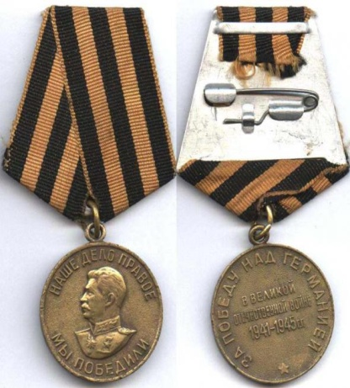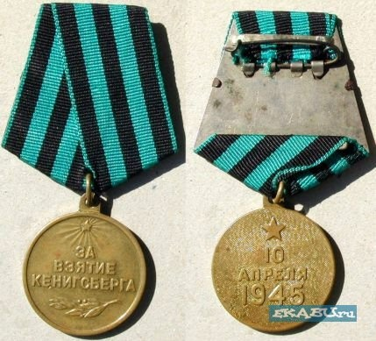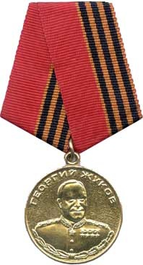
Медаль «За взятие Кенигсберга»
Медаль «За победу над Германией в Великой Отечественной войне»
Медаль Жукова

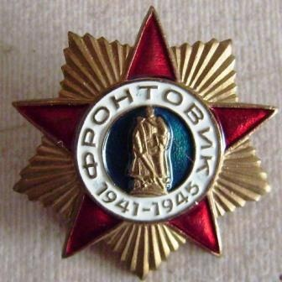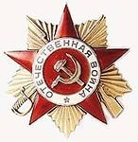
Знак «Фронтовик» Орден Отечественной войны 1 степени

НАГРАДНЫЕ ДОКУМЕНТЫ
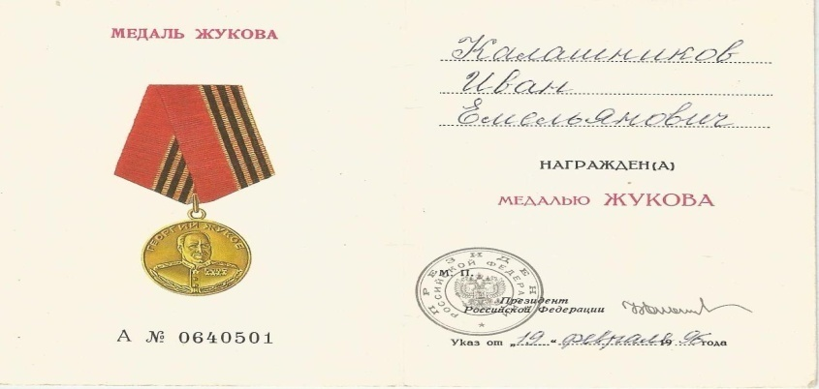
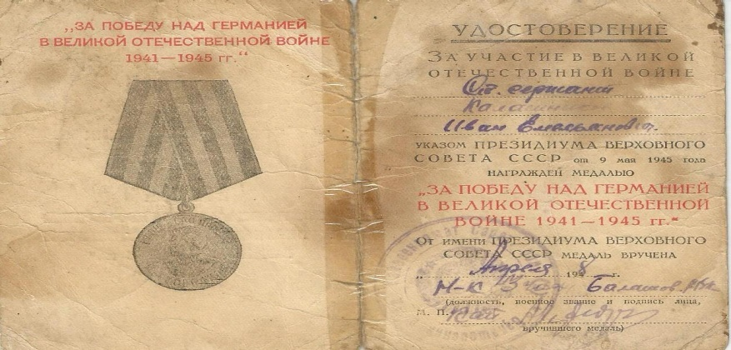

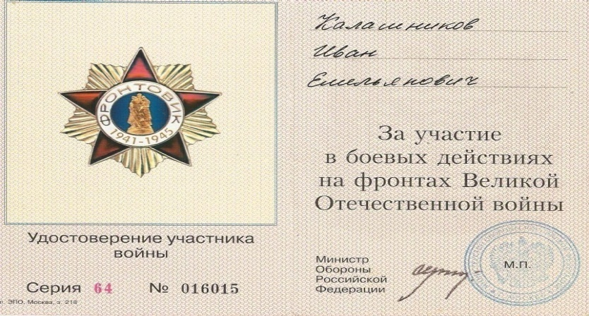

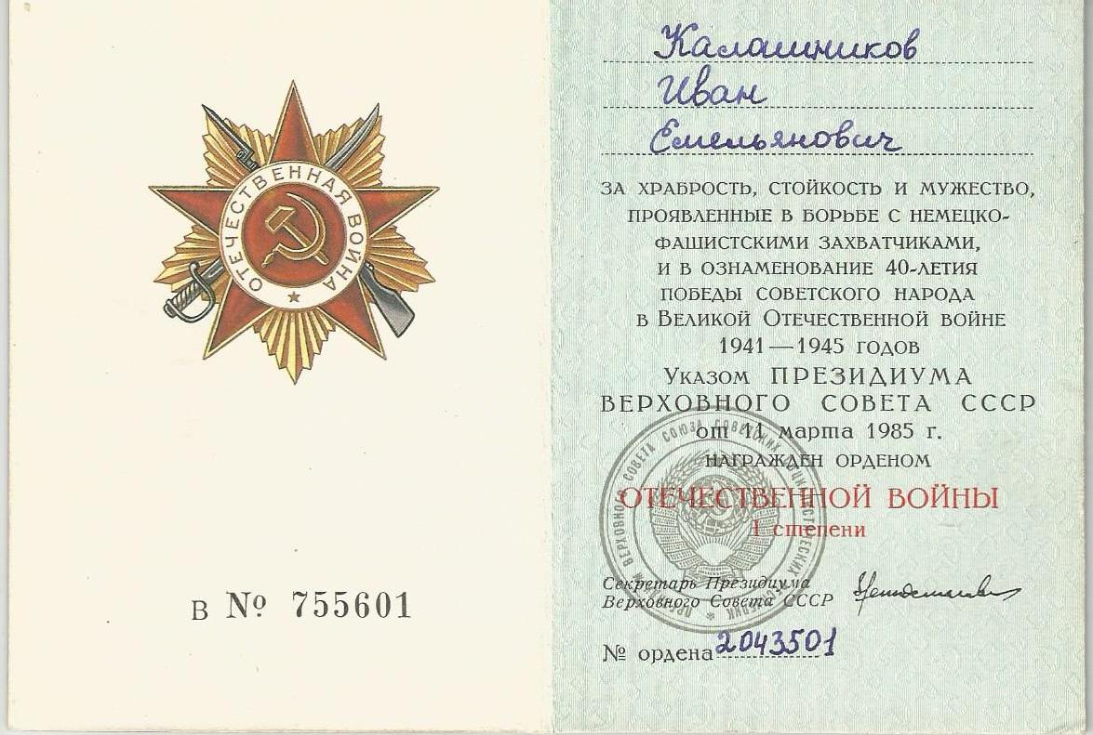
ЮБИЛЕЙНЫЕ МЕДАЛИ
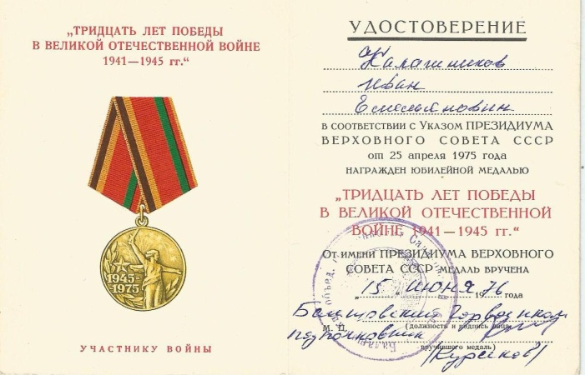
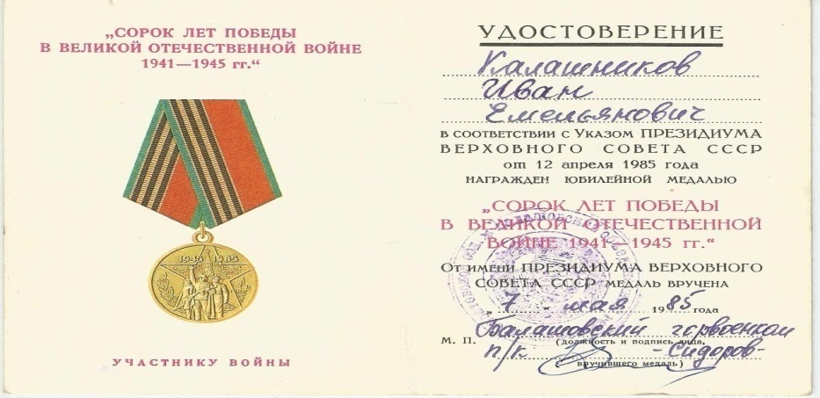

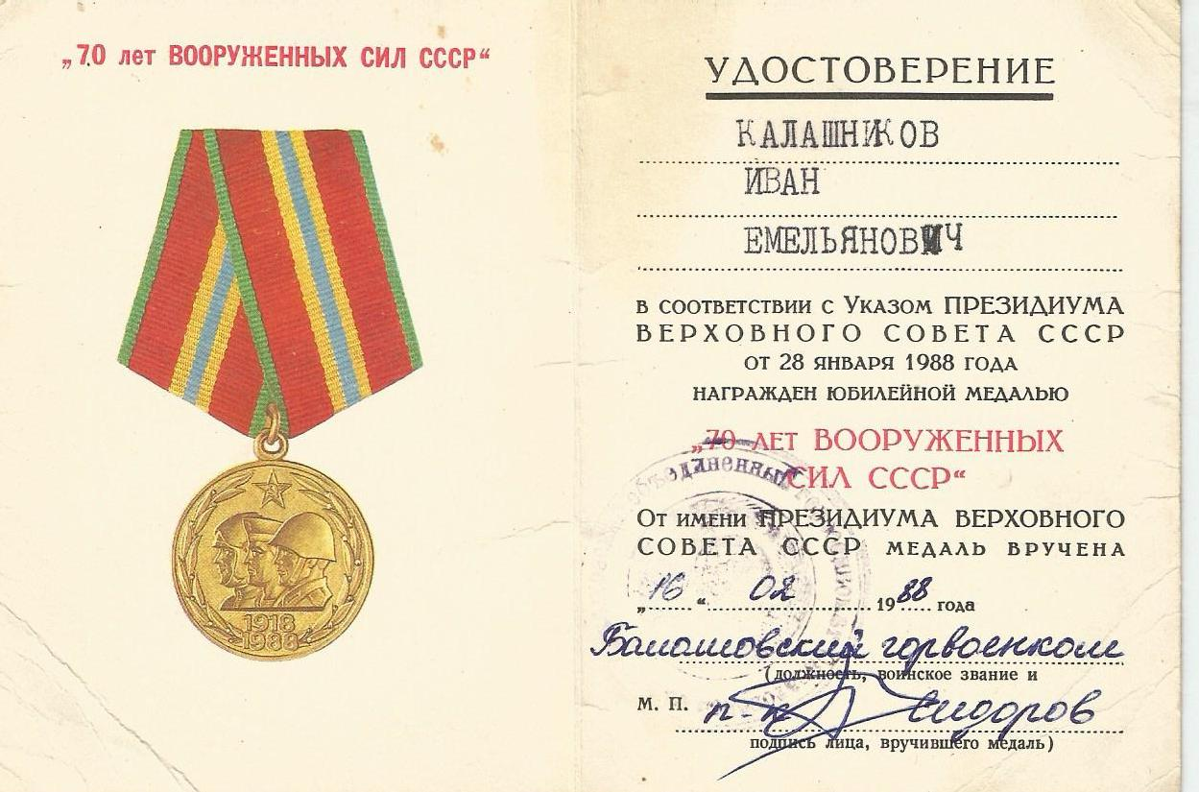

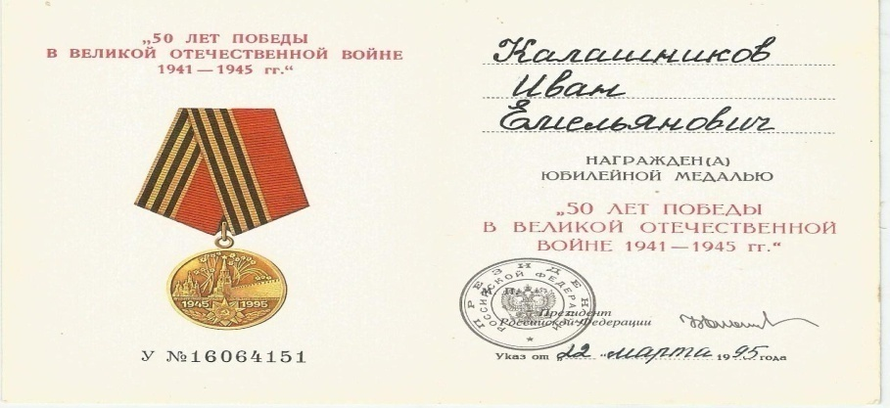

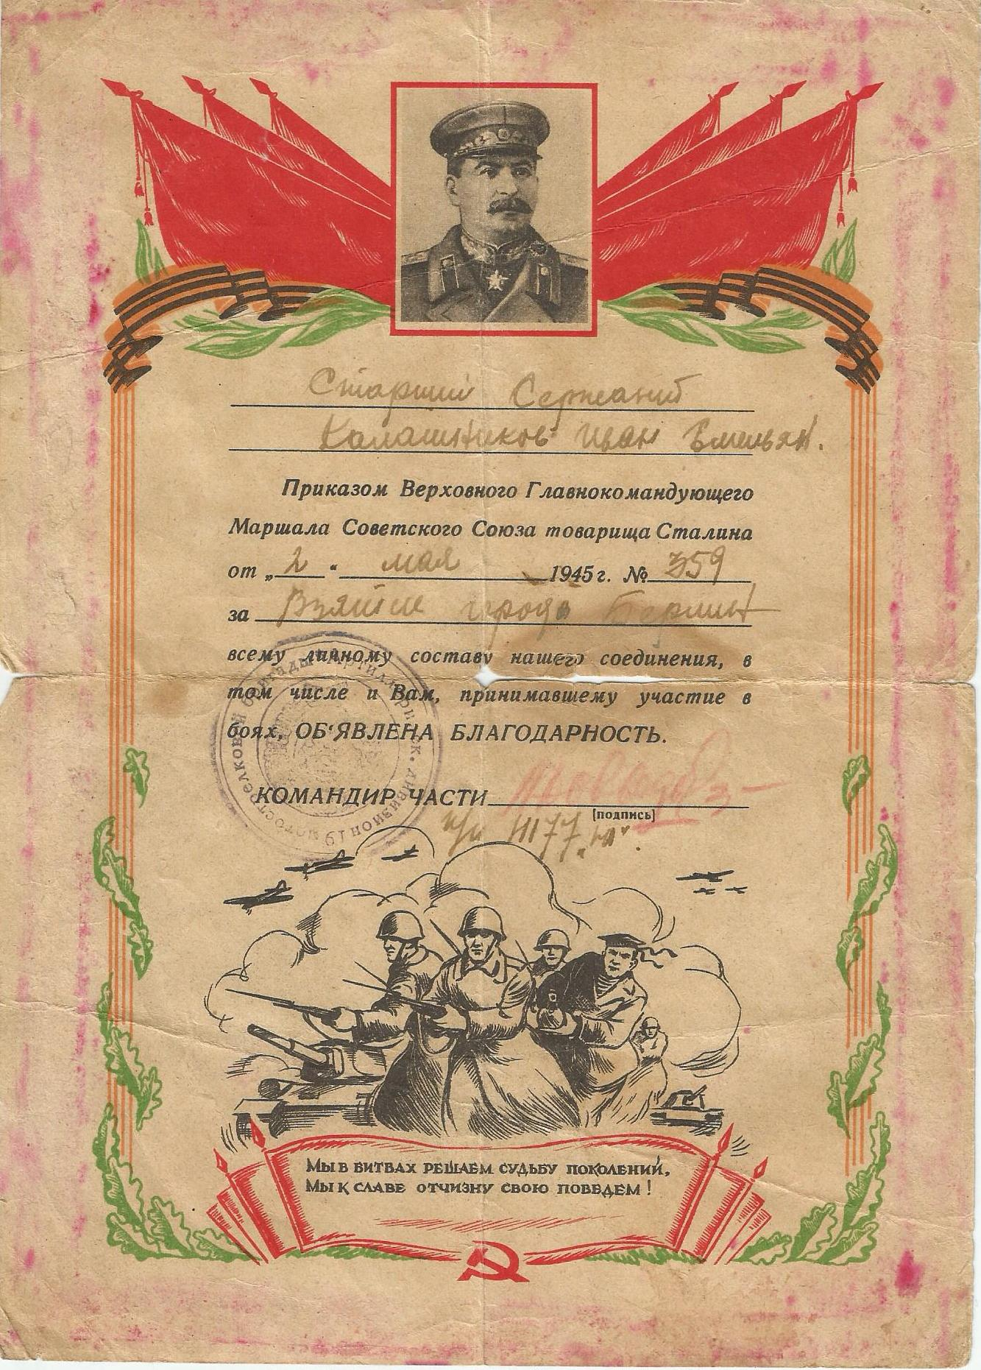

Благодарность от Верховного командования за взятие Берлина
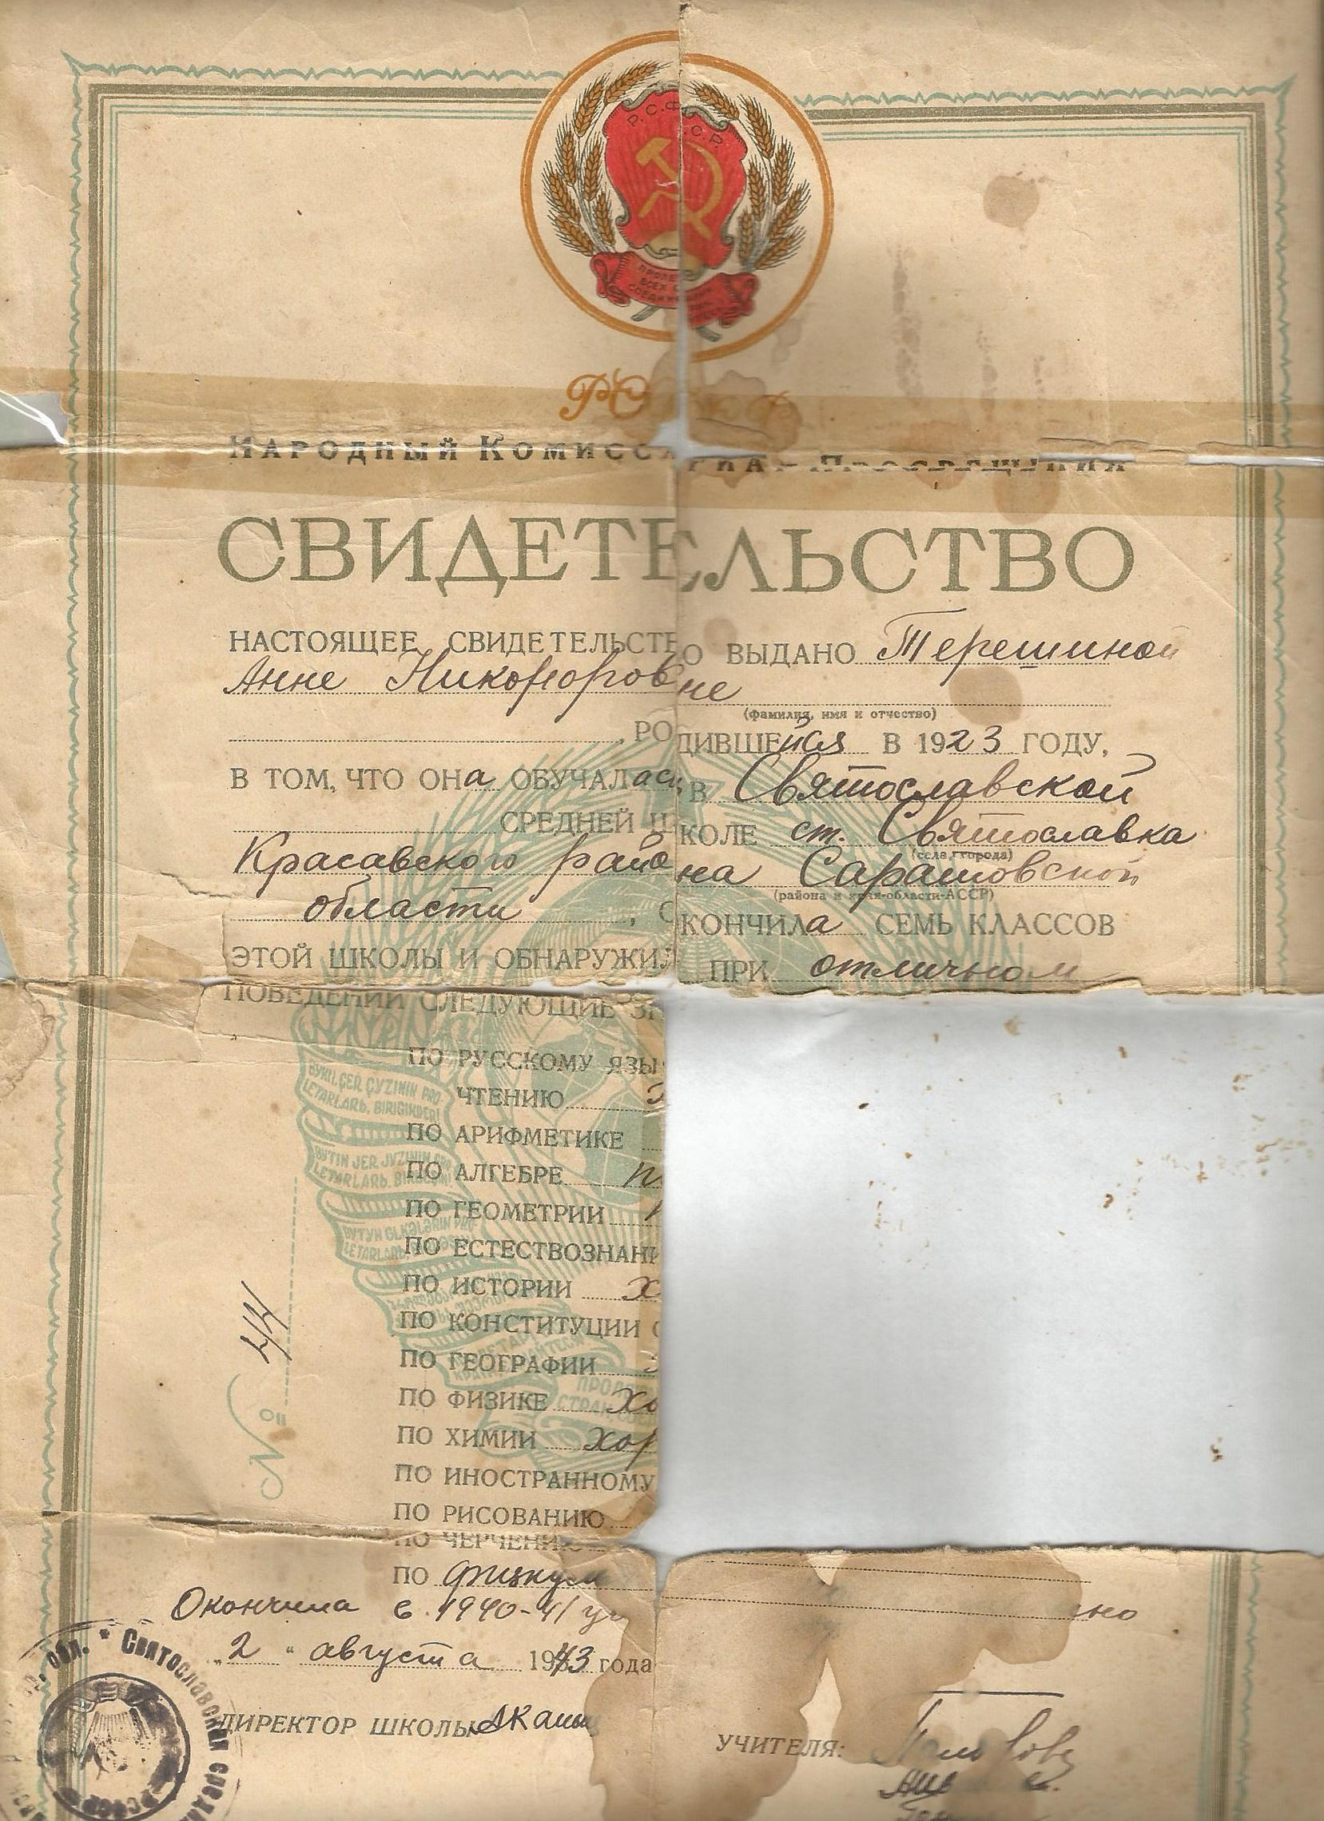Свидетельство об окончании школы Терешиной Анны Никоноровны

ЮБИЛЕЙНЫЕ НАГРАДНЫЕ ДОКУМЕНТЫ
Калашниковой Анны Никоноровны и Савостьяновой Валентины Васильевны
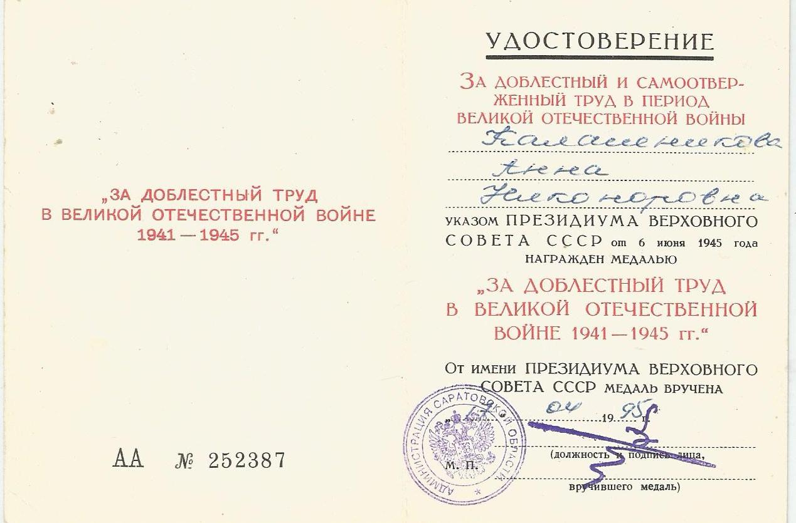

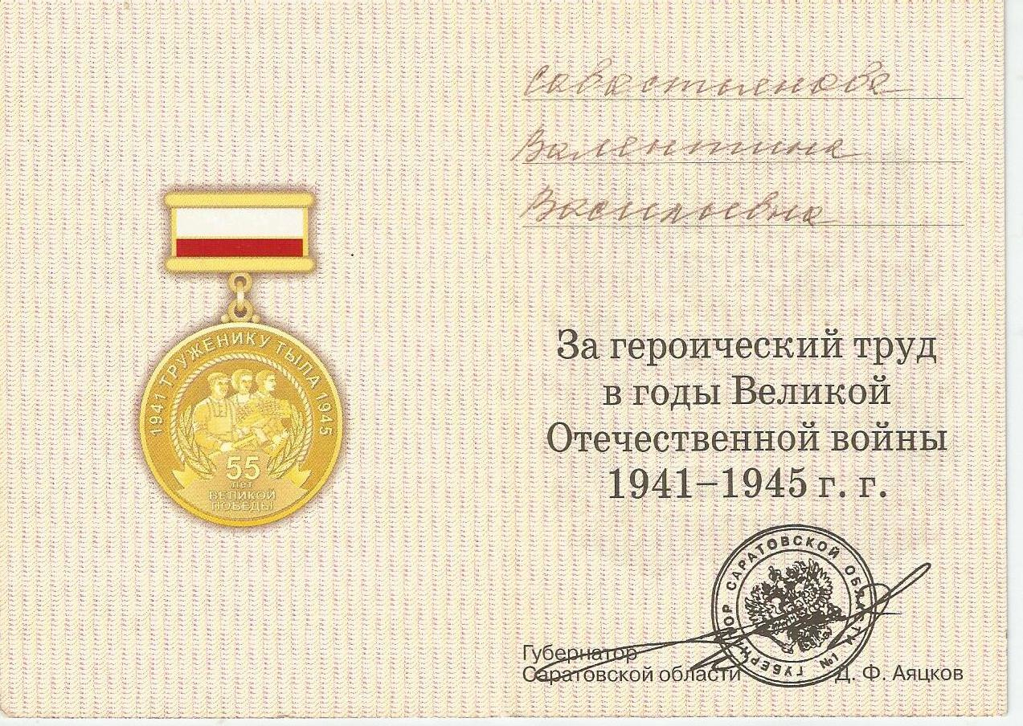

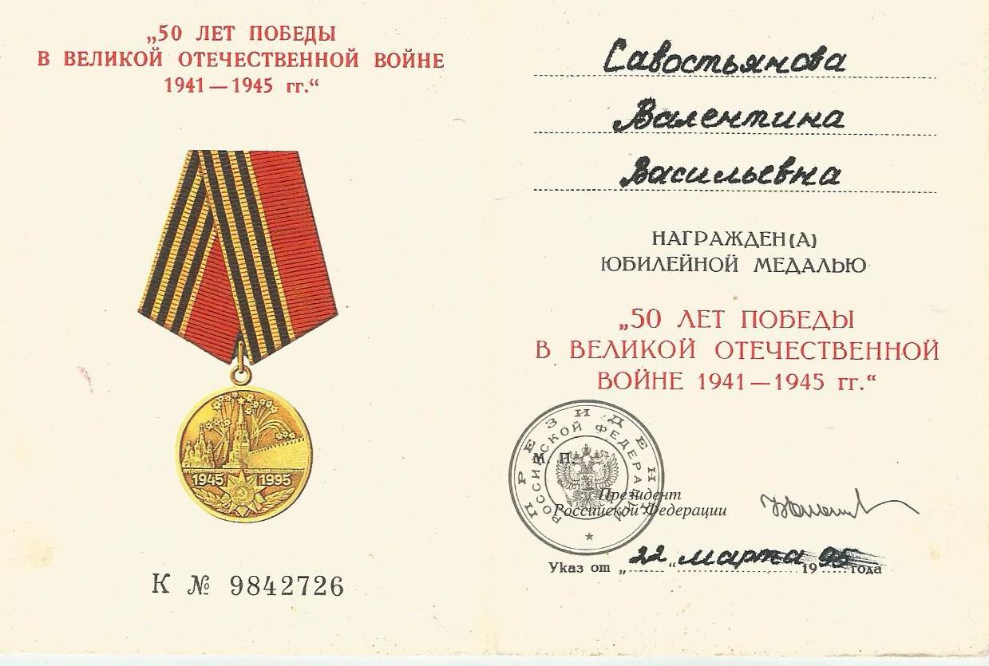
ФОТОГРАФИИ ИЗ СЕМЕЙНОГО АРХИВА
Калашниковых
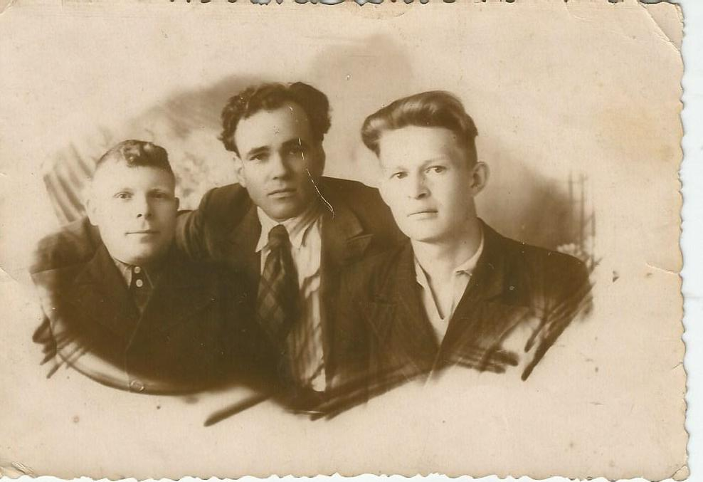
Годы молодые.

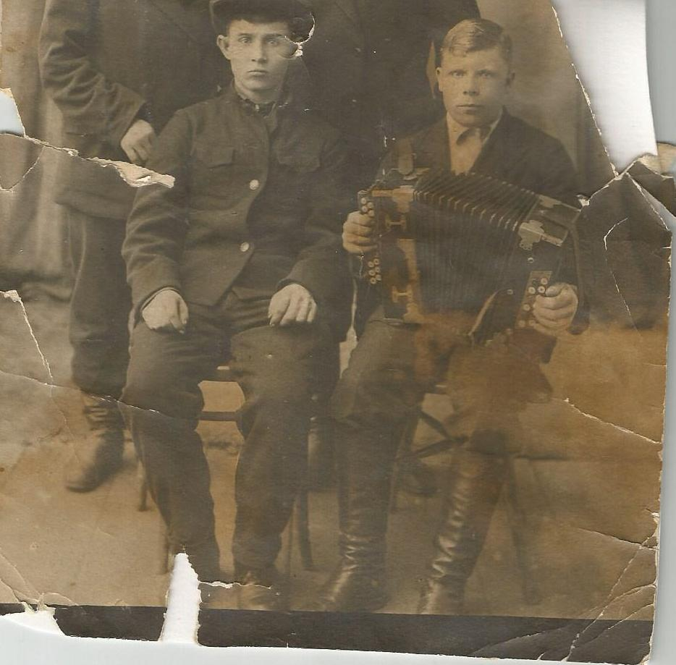
Любимая подруга-гармонь.

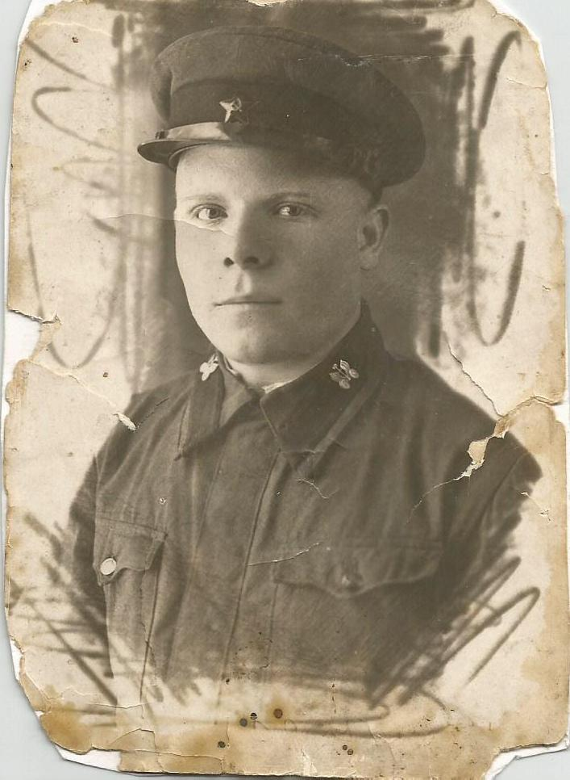
Сороковые фронтовые…

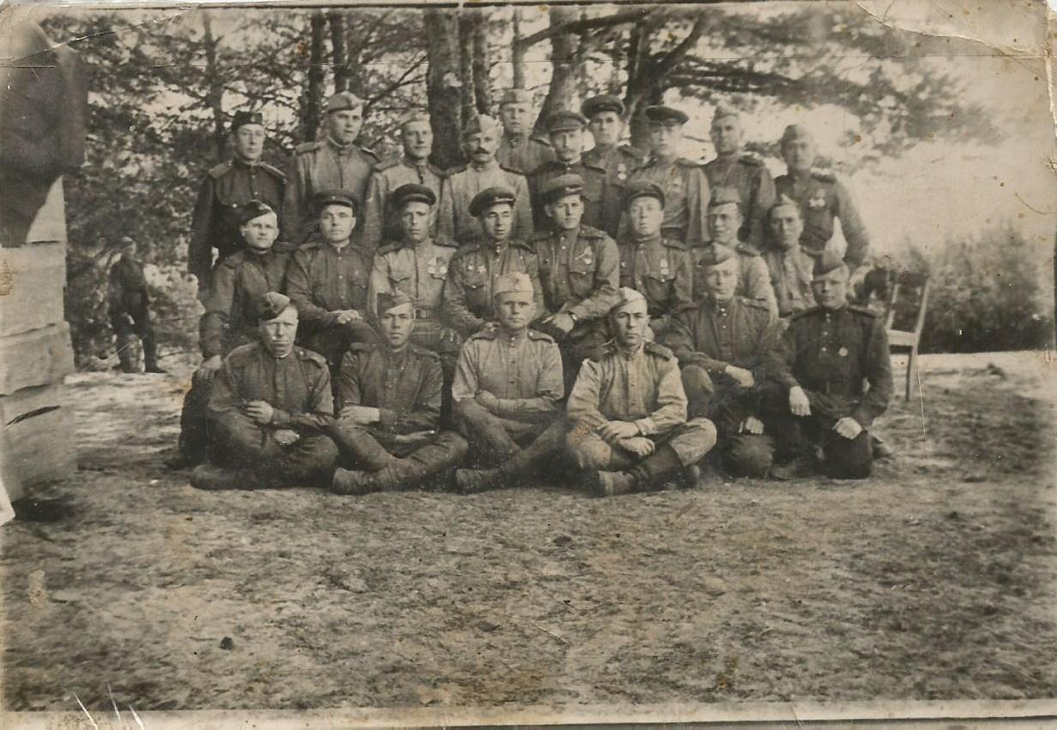

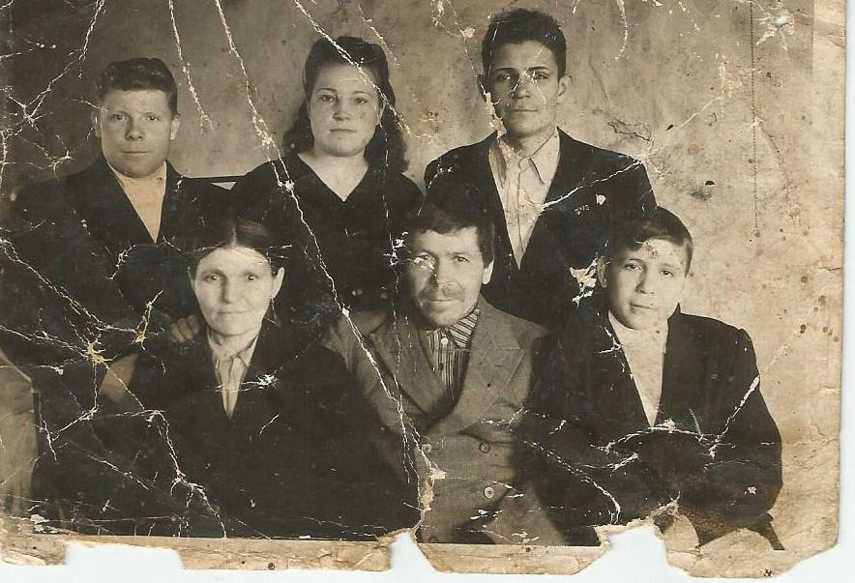
21. 10.1946 г. Семья Калашниковых: отец Емельян, мать Лукерья, Иван, жена Ивана Нюся, братья Михаил и Леша.

Надпись на обороте фотографии
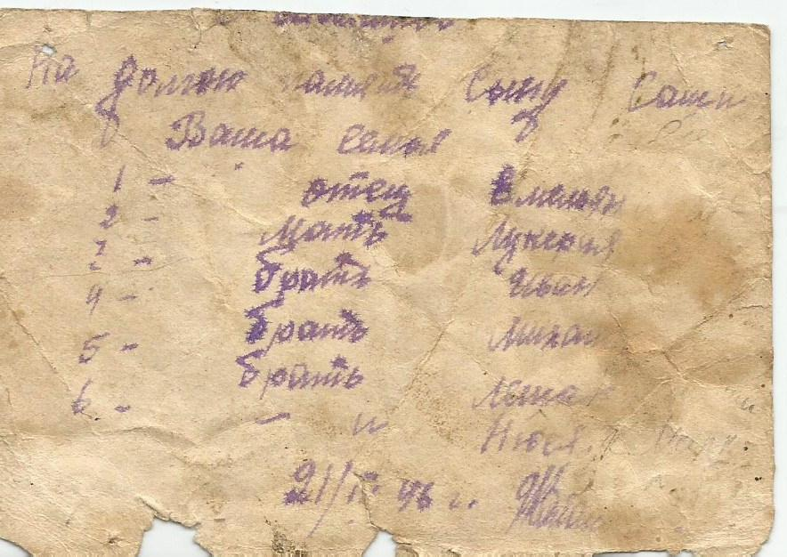
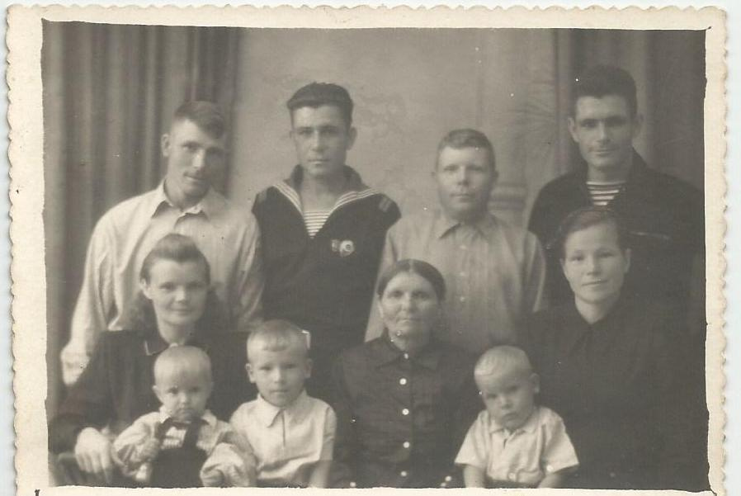
1954 г. На переднем плане Лукерья с внуками: Виктором и Александром (моим дедушкой).

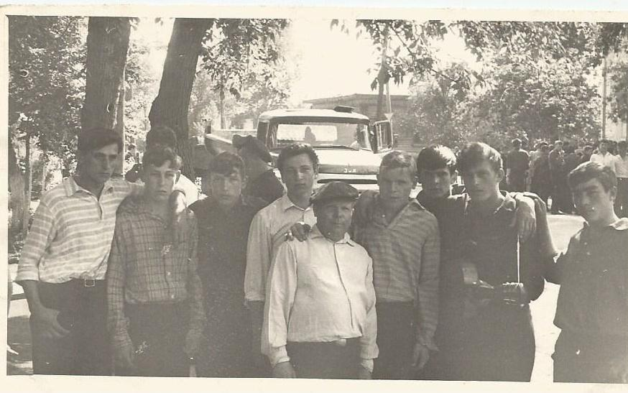
Прадедушка с бригадой горбыткомбината
г. Балашова.

Дом отдыха «Хопер». 1975 г.
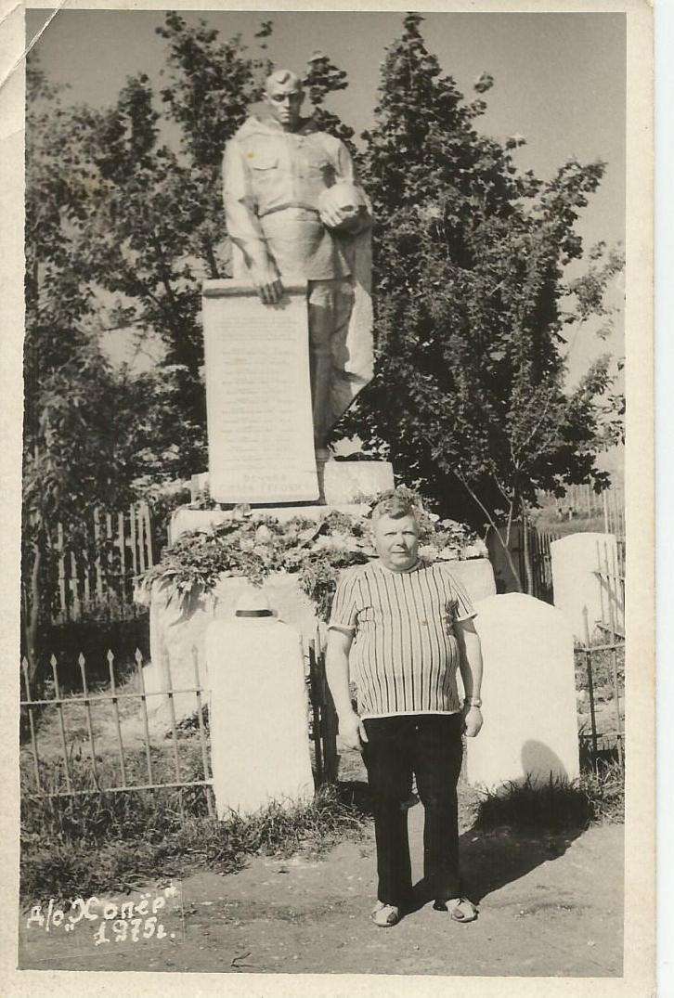
Город Сочи. Черноморское побережье Кавказа.1980 г.
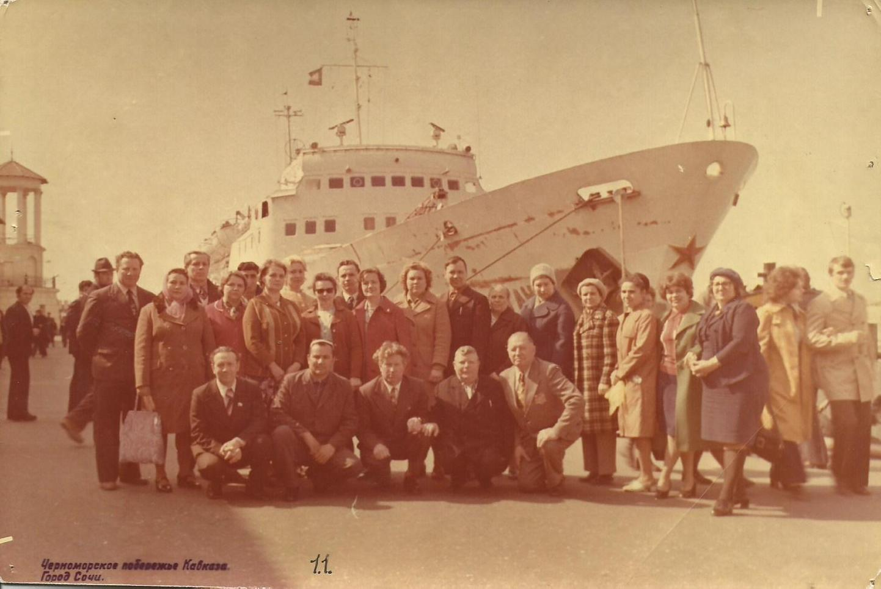
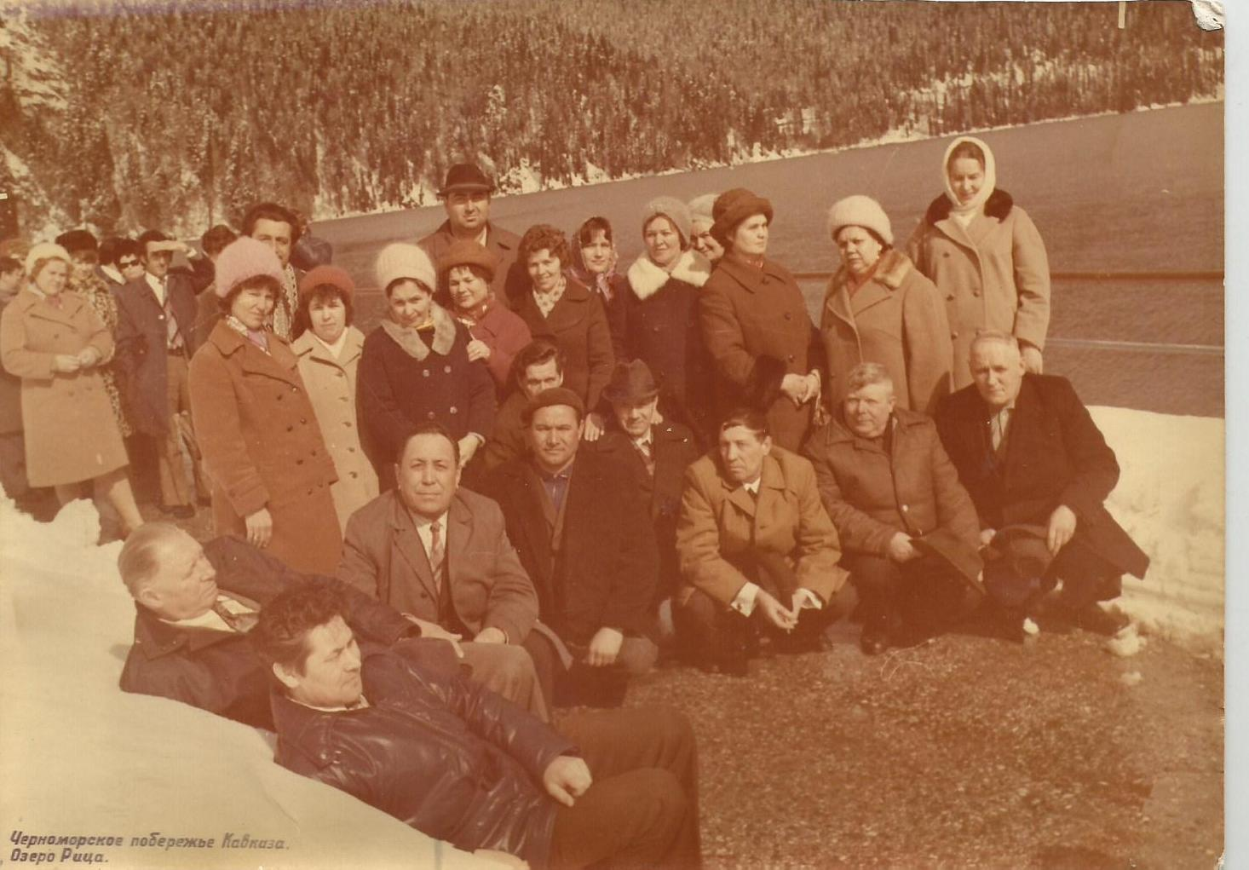
Озеро Рицца. Черноморское побережье Кавказа.1980 г.
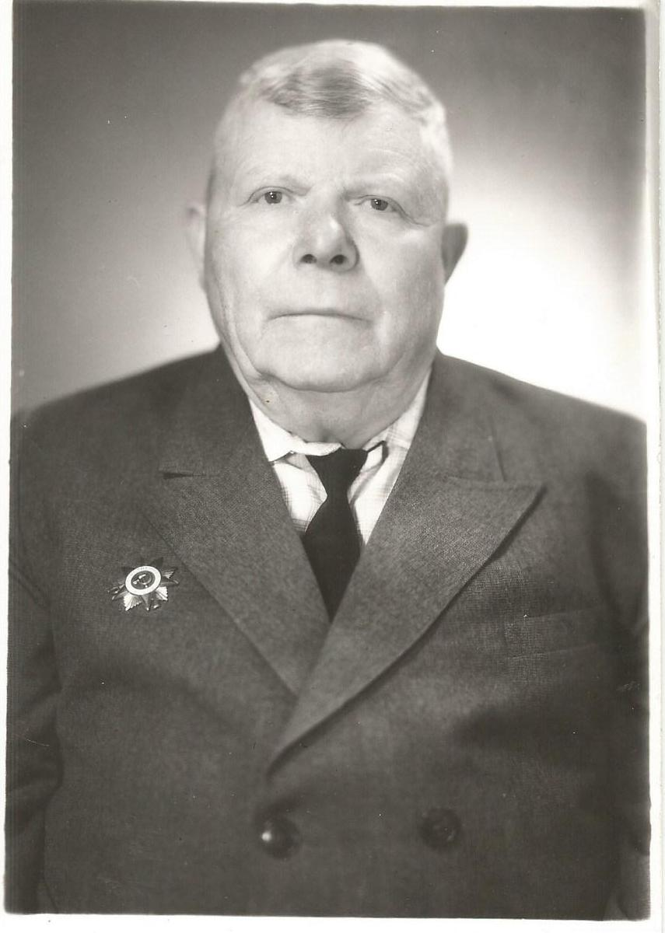
Ветеран Великой Отечественной войны
Калашников И.Е.-мой прадедушка
Приложение 2
Изготовление валенок

